UNIVERSIDADE ESTADUAL DO OESTE DO PARANÁ – UNIOESTE
CENTRO DE CIÊNCIAS EXATAS E TECNOLÓGICAS – CAMPUS CASCAVEL
PROGRAMA DE PÓS-GRADUAÇÃO EM ENGENHARIA AGRÍCOLA

MANUAL DE PROCEDIMENTOS PARA AMOSTRAGEM FOLIAR E PRODUTIVIDADE – LABORATÓRIO DE MECANIZAÇÃO E AGRÍCULTURA DE PRECISÃO (LAMAP)

KELYN SCHENATTO

CASCAVEL
2016
SUMÁRIO

1 | INTRODUÇÃO............................................................................................... | 3
2 | DETERMINAÇÃO DO ÍNDICE DE CLOROFILA........................................... | 4
2.1 | O QUE É CLOROFILA E POR QUE MEDIR................................................. | 4
2.2 | METODOLOGIA PARA MEDIÇÃO DE CLOROFILA..................................... | 4
2.3 | FUNCIONAMENTO DO FALKER CLOROFILOG.......................................... | 5
3 | DETERMINAÇÃO DO ÍNDICE DE VEGETAÇÃO COM O EQUIPAMENTO GREENSEEKER............................................................................................ | 7
3.1 | EQUIPAMENTO GREENSEEKER................................................................ | 8
3.2 | COMPONENTES DO GREENSEEKER........................................................ | 8
3.2.1 | Carregador de Bateria.................................................................................... | 8
3.2.2 | Caixa de Controle........................................................................................... | 8
3.2.3 | Gatilho............................................................................................................ | 9
3.3.4 | Sensor............................................................................................................ | 9
3.3.5 | Sensor de Montagem..................................................................................... | 10
3.2.6 | Conexões....................................................................................................... | 10
3.3 | UTILIZAÇÃO DO EQUIPAMENTO................................................................ | 11
3.3.1 | Antes de sair a campo.................................................................................... | 11
3.3.2 | Montagem do Equipamento........................................................................... | 11
3.3.3 | Realizando as Leituras................................................................................... | 11
3.3.4 | Captura dos Dados........................................................................................ | 13
4 | AMOSTRAGEM DE PRODUTIVIDADE......................................................... | 14
4.1 | AMOSTRAGEM MANUAL DA PRODUTIVIDADE......................................... | 14
4.2 | AMOSTRAGEM DA PRODUTIVIDADE UTILIZANDO MONITOR DE COLHEITA...................................................................................................... | 16
4.2.1 | Extração do Arquivo de Dados da Colhedora................................................ | 16
4.2.2 | Filtragem dos dados....................................................................................... | 28
5 | REFERÊNCIAS.............................................................................................. | 31

1 INTRODUÇÃO

Segundo Xin-Zhong et al. (2009) os efeitos dos fatores naturais e o manejo são os responsáveis pela variabilidade espacial dos solos e estes operam simultaneamente com diferentes intensidades e em diferentes escalas. Devido a isso à gestão uniforme de campos possivelmente resulta em áreas com altas concentrações de nutrientes devido ao excesso de tratamento e áreas com níveis baixos de nutrientes, decorrentes do sub-tratamento.
A maneira mais fácil e rápida de obter informações sobre a variabilidade espacial de um campo é através do mapeamento do seu rendimento. Segundo Casa et al. (2008) a variação espacial final em rendimento de grãos é o resultado da integração da ação de limitação e redução de fatores que agem em cada ponto no campo.
O desenvolvimento das plantas e a sua produtividade são a resposta da aplicação de nutrientes no solo, e como o solo apresenta variabilidade espacial de seus atributos é natural que as plantas e sua produtividade também apresentem variação dentro de um campo. Além disso o mapa de produtividade é uma importante etapa do ciclo de agricultura de precisão (AP).
Nesse material são descritos os procedimentos de amostragem foliar em grade e determinação da produtividade da soja e do milho em grade e por meio de monitor de colheita.

2 DETERMINAÇÃO DO ÍNDICE DE CLOROFILA

2.1 O QUE É CLOROFILA E PORQUE MEDIR

A clorofila é o pigmento que dá a cor verde às plantas e é essencial para a fotossíntese, portanto para a vida da planta. É a partir da fotossíntese que a planta obtém energia para crescer, desenvolver folhas e encher grãos. O teor de clorofila é proporcional à quantidade de Nitrogênio (N) absorvida pela planta. Assim, medir o teor de clorofila é uma forma indireta de medir a absorção de nitrogênio que fica nas folhas e está concentrado principalmente na clorofila.
O nitrogênio apresenta mobilidade e seu comportamento no solo muitas vezes é complexo. A planta converte em clorofila apenas a quantidade de N necessária, independente se doses elevadas forem aplicadas. Então medir diretamente na folha, onde é importante para a planta que ele esteja localizado, é uma forma prática e interessante de acompanhar o estado nutricional da lavoura. Por não ser necessário enviar amostras a laboratórios, apresenta resultados instantâneos, não havendo custos associados ao processo de medição. É possível fazer medições quantas vezes for de interesse (FALKER, 2008).

2.2 METODOLOGIA PARA MEDIÇÃO DE CLOROFILA

Para determinação do índice de clorofila nas plantas de soja e milho deve ser utilizado o medidor eletrônico de clorofila teor de clorofila, como o clorofiLOG CFL1030 da marca Falker (disponível no LAMAP), que é um equipamento que permite realizar medições não destrutivas de forma simples e direta. A medição é feita de forma ótica, utilizando conhecimento científico de frequências de luz que a clorofila melhor processa na fotossíntese. Com tecnologia exclusiva, o clorofiLOG utiliza 3 faixas de frequência de luz, permitindo uma análise detalhada, levando em consideração a presença de clorofila dos tipos A e B. Com tamanho compacto, foi projetado para fácil uso em campo. A grande capacidade de memória permite longo tempo de trabalho sem necessidade de transferência de dados ou anotações (FALKER, 2008).
A seguir são apresentados alguns passos principais a serem seguidos para determinação do Índice de clorofila nas plantas:
- Realizar 14 medições de índice de clorofila por ponto amostral. Para isso devem ser selecionadas duas linhas de plantio e realizado a medição em sete plantas de cada linha de plantio;
- Realizar sempre a medição em folhas que estejam no mesmo estágio fenológico, ou seja, medir folhas que estejam sempre na mesma altura das plantas;
- Não realizar medições em folhas muito jovens e nem em folhas velhas ou danificadas;
- Se houver, retirar o excesso de umidade das folhas;
- Não amostrar folhas sujas;
- Em todas as folhas fazer a medição aproximadamente na mesma porção da folha, em parte intermediária, não muito próximo à ponta nem à base da mesma.

2.3 FUNCIONAMENTO DO FALKER CLOROFILOG

O clorofiLOG CL1030 (Figura 1) mede a absorção de luz pela folha em comprimentos de onda específicos. Através das relações de absorção nas diferentes frequências, é determinado o Índice de Clorofila Falker (ICF). Este índice apresenta grande correlação com medições de laboratório e considera a presença da clorofila dos tipos A e B. Podem ser feitas medições individuais ou médias de várias amostragens.

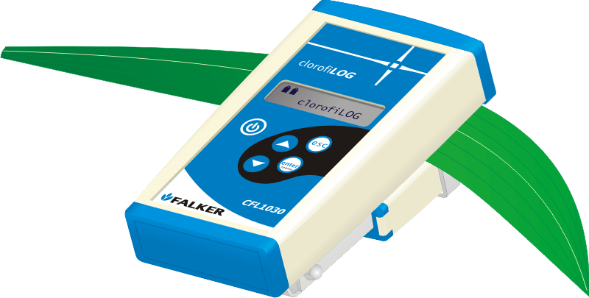
Figura 1 – Medidor eletrônico do teor de clorofila – Falker Clorofilog CFL1030
Se conectado a um receptor GPS, o equipamento grava também a posição geográfica de cada medição, permitindo posteriormente a geração de um mapa georreferenciado de teor de clorofila.
O equipamento permite que o usuário realize até 3.000 medições sem precisar descarregar os dados. A transferência dos dados coletados para um computador é feita através de cabo fornecido com o equipamento, usando um software específico, também fornecido. Após a transferência é possível analisar os dados medidos.
A operação do equipamento é feita através das teclas e do visor LCD, onde são mostrados valores medidos e também avisos e informações ao usuário, como, por exemplo, o estado da carga das pilhas.
A Figura 2 mostra um organograma das telas de navegação do equipamento, que possui uma utilização simples.
Figura 2 – Navegação das telas do equipamento

Para maiores informações referentes ao recomendação do índice de clorofila (ICF) na cultura do milho verifique o ANEXO I.

3 DETERMINAÇÃO DO ÍNDICE DE VEGETAÇÃO COM O EQUIPAMENTO GREENSEEKER

A determinação do índice de vegetação (NDVI) facilita a obtenção e modelagem de parâmetros biofísicos das plantas, como a área foliar, biomassa e porcentagem de cobertura do solo, permitindo estimar taxas de aplicação de fertilizante nitrogenado, verificar a resposta da aplicação de nutrientes, avaliar o estresse das plantas e/ou o impacto causado por pragas e doenças, bem como determinar o potencial de rendimento das culturas.

3.1 EQUIPAMENTO GREENSEEKER 505

O GreenSeeker (Figura 3) é uma ferramenta que permite registrar dados do Índice de Vegetação por Diferença Normalizada (NDVI), Vermelho e infravermelho próximo do material vegetal.
O Sensor óptico ativo GreenSeeker 505, utiliza a radiação magnética no comprimento de onda do vermelho 656 nm (visível) e do infravermelho próximo a 774 nm. O microprocessador dentro do sensor analisa a luz refletida e calcula os resultados. Os dados do sensor são transmitidos em série para o assistente iPAQ HP Personal Digital, e posteriormente pode ser exportado para um computador para análise.

Figura 3 – Kit completo do equipamento GreenSeeker 505

O índice NDVI medido pelo equipamento é obtido por meio do cálculo que é apresentado na Equação 1.

$NDVI=\frac{NIR-VERM}{NIR+VERM}$ (1)
Em que: NIR é a radiação medida no comprimento de onda do infravermelho próximo e VERM a radiação medida no comprimento de onda do vermelho.

3.2 COMPONENTES DO GREENSEEKER

3.2.1 Carregador de Bateria
A bateria interna, localizada na caixa de controle, pode ser recarregada com o carregador (Figura 4). Basta conectá-lo na tomada, e insira o adaptador DC na alimentação da caixa de controle. O LED mudará para verde quando a bateria estiver totalmente carregada (100-240V com saída de 12V e 800mA). O carregador não irá sobrecarregar a bateria.
Figura 4 – Carregador de bateria do equipamento GreenSeeker

3.2.2 Caixa de Controle
A caixa de controle (Figura 5) contém uma bateria e uma placa de circuito de interface de energia que alterna para o sensor e conectores externos.
Conector de energia: Este conector vai diretamente à bateria para carregar (12V).
Interruptor/Indicador: O interruptor fornece energia para o sensor e suporte de Powered. O indicador acende quando está ligado.
Porta de transferência de dados: A porta serial permite a coleta de dados através de uma conexão RS232 usando o cabo serial fornecido.

Figura 5 – Caixa de controle do equipamento GreenSeeker

3.2.3 Gatilho

O gatilho (Figura 6) permite ao utilizador controlar o fluxo e a contagem dos dados recolhidos. Ao manusear o equipamento segure o PDA montado e use o dedo indicador para pressionar o interruptor. A campainha localizada na caixa de controle soa quando o gatilho é pressionado. Posicione o sensor sobre o alvo antes de apertar o gatilho para evitar uma coleta de dados errados.

Figura 6 – Gatilho do GreenSeeker

3.2.4 Sensor
As leituras de reflectância são realizadas pelo sensor. Este aparelho utiliza a iluminação interna para uso em qualquer condição de iluminação (dia/noite). Quando a unidade está ligada, uma banda de luz vermelha será observada imediatamente abaixo da janela do sensor retangular. O sensor foi projetado para ser posicionado de 81 cm a 122 cm acima do dossel da planta/cultura a ser analisada. A largura do sensor de medição é uma constante de 60 cm. Esta largura não muda com a altura.
Figura 7 – Sensor GreenSeeker

3.2.5 Sensor de Montagem

O Sensor (Figura 8) é ajustável em 15°. Ajuste o ângulo e o comprimento para deixar o sensor paralelo ao alvo.
Figura 8 – Sensor de montagem

3.2.6 Conexões

A seguir são mostradas as conexões entre o Sensor, a bateria e o PDA:

- Conexão do Sensor: Um conector de 12 pinos “companheiros” une-se ao sensor com dois parafusos. Tenha certeza de que está montado na parte inferior da porta mostrada abaixo (Figura 9). Não ligue à porta do conector adjacente.
Figura 9 – Conexão do sensor
- Caixa de Controle do PDA: Conecta-se o suporte alimentado/PDA com o cabo serial DB9 (RS232).

Figura 10 – Conexão da caixa de controle e PDA

3.3 UTILIZAÇÃO DO EQUIPAMENTO

3.3.1 Antes de sair a campo
- Carregue totalmente as baterias do sensor (até o LED do carregador ficar verde) e do PDA (até que o LED âmbar fique continuamente ligado).
- Certifique-se de que há memória suficiente disponível no PDA.
- Ajuste a alça de ombro e monte o PDA para que você possa segurar o sensor confortavelmente, e mantê-lo aproximadamente paralelo ao chão durante a operação.

3.3.2 Montagem do Equipamento
Ajuste os seguintes itens de forma confortável para fazer a coleta de dados mais fácil:
- Alça de ombro: Ajuste o comprimento. Use esta cinta para distribuir o peso do sensor sobre seu corpo. O ideal é que a cinta fique em diagonal.
- Montagem da alça de ombro: Mova a conexão de um lado para outro para equilibrar o tubo telescópico.
- Montagem do PDA e forma de lidar: Você pode remover o cabo, vire-o de modo que o botão fique devidamente orientado para a mão esquerda. Solte a base do PDA para mudar a sua posição ao longo do tubo telescópico.

3.3.3 Realizando as leituras

A seguir são descritos os principais passos para utilização do equipamento GreenSeeker 505 a campo:
1. Insira o iPAQ (Figura 11) no suporte.
Figura 11 – Computador de mão do equipamento GreenSeeker

2. Use a alça de ombro;
3. Estenda o tubo telescópico para o comprimento desejado e, em seguida, ajuste o ângulo do sensor de modo que fique paralelo à área de detecção;
4. Conecte o cabo serial ao conector na parte inferior da base alimentadora e a caixa de controle;
5. Use o interruptor na caixa de controle para ligar o sensor;
6. Ligue o PDA: toque em iniciar/programas e clique em GreenSeeker Capture.
7. Toque Non Ref (prática agrícola) ou Reference (N richstrip). O botão muda para Monitoring;
8. Toque sensor/start greenseeker (versão 2.0 ou acima);
9. Posicione o sensor no inicio da região alvo. Mantenha o sensor aproximadamente paralelo ao dossel e de 81 a 122 cm acima do mesmo.
Observação: Para evitar captura de dados incorretos, posicione o sensor em cima do alvo antes de pressionar o gatilho.
10. Segure o PDA montado e, em seguida, use o dedo indicador para apertar o gatilho. Contanto que você mantenha o gatilho pressionado, os dados serão gravados para o arquivo, e uma campainha na caixa de controle soa.
11. Atravesse a região de interesse sendo que no limite dela solte o gatilho. Uma vez que você soltar o gatilho, o número mostrado na caixa branca é a média de todas as leituras a esse ponto. Cada pressão do gatilho registra um novo valor.
12. Depois de terminar a coleta de dados, toque em File/Save to para salvar e nomear o trabalho.

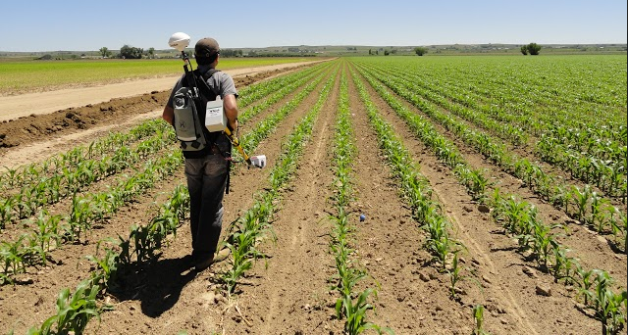
Figura 12 – Leitura utilizando o equipamento GreenSeeker

3.3.4 Captura dos Dados

O Software de captura GreenSeeker captura as leituras do sensor GreenSeeker, mostra a leitura atual, e armazena as leituras para você analisar mais tarde ou para fazer recomendações de adubação. O software vem de fábrica carregado no PDA.
O software funciona com a maioria dos programas do Windows: Abre e salve os arquivos como um programa normal de edição de texto.

Para obter maiores informações sobre o equipamento GreenSeeker você deve acessar os manuais contidos nos anexos II e III desse documento. Para outras informações acesse também o site da empresa http://www.greenseeker.com/.

4 AMOSTRAGEM DE PRODUTIVIDADE

4.1 AMOSTRAGEM MANUAL DA PRODUTIVIDADE

Para determinação manual da produtividade da soja ou do milho, em cada ponto amostral, com o auxilio de um GPS para localização do ponto amostral e de um instrumento de corte (foicinha, facão ou tesoura) devem ser cortadas manualmente as plantas de duas linhas de semeadura em 1 m linear cada, sendo cada ponto então representado por uma área correspondente a soma do tamanho das duas linhas de semeadura, conforme representação na Figura 13.
Por exemplo, em uma área com espaçamento entre linhas de 0,45 m serão colhidos 0,9 m².
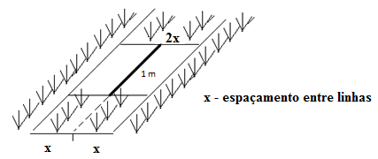
Figura 13 - Parcela de coleta.
Após a colheita as plantas devem ser acomodadas em sacos (tipo ráfia) e enumeradas de acordo com o seu respectivo ponto amostral. Posteriormente deve ser realizada a trilhagem manual e as amostras devem ser limpas e acondicionadas em sacos de polipropileno trançado.
Com os grãos limpos deve ser medida a umidade de cada amostra, recomenda-se que isso seja feito utilizando o medidor de umidade de grãos portátil da marca Stara (Figura 14) (disponível no LAMAP). O medidor funciona de forma simples e possui a opção de 39 culturas de grãos diferentes.
Para realizar a medição basta colocar os grãos até preencher a área de armazenamento do medidor, fechar a tampa e selecionar o tipo de grão a ser testado (soja, milho, aveia, feijão, etc) apertar o botão OK. Espere alguns segundos para a leitura. É recomendado que se realizem três leituras de umidade por ponto amostral e posteriormente se calcule a média de umidade do ponto amostral.
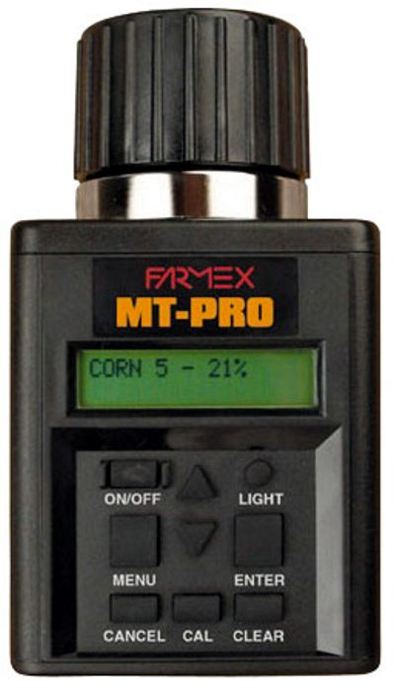
Figura 14 – Medidor eletrônico de umidade de grãos

Caso não seja possível realizar a medição de umidade utilizando o medidor eletrônico ou deseja-se fazer alguma comparação, deve ser utilizado o método de secagem em estufa recomendado nas regras de Análise de Sementes.
Nesse caso, após a trilhagem os grãos devem ser pesados e determinado o grau de umidade de cada amostra, utilizando duas repetições de 5g cada secadas em estufa a 105º C durante 24h e após a retirada da estufa colocadas em um dessecador até que a temperatura entre em equilíbrio com a temperatura ambiente, pesadas novamente logo em seguida, visando posterior correção da produtividade para o grau de umidade padrão de 13%, de acordo com as regras de Análise de Sementes.
Para o cálculo da umidade inicial das amostras é utilizada a fórmula 1.
$Umidade\left(\%\right)=\left(\frac{Mu-Ms}{Ms}\right)*100$ (1)
onde:
$Mu$ = massa úmida
$Ms$ = massa seca
A massa final das amostras após a secagem é calculada pela seguinte fórmula:
$MassaFinal= \frac{Mi*(100-Ui)}{(100-Uf)}$ (2)
Onde:
$Mi$ = massa da amostra na umidade inicial;
$Ui$ = umidade inicial;
$Uf$ = umidade final, para a qual se pretende converter a amostra.
Para o cálculo da produtividade com o desconto do peso dos grãos em decorrência da umidade em cada ponto amostral deve ser utilizada a planilha contida no ANEXO IV, onde é necessário inserir o peso de cada amostra em gramas e os valores referentes a umidade.

4.2 AMOSTRAGEM DA PRODUTIVIDADE UTILIZANDO MONITOR DE COLHEITA

Para amostragem da produtividade por meio da colhedora a calibração do monitor, bem como a obtenção dos mapas de produtividade são de responsabilidade do produtor da área agrícola, caso verifique-se a falta de experiência do produtor em baixar os mapas e realizar procedimentos de calibração, é necessário fazer o acompanhamento da colheita pelo aluno.
Na propriedade do Sr. Aldo Tasca os dados são obtidos por meio de um monitor de produtividade da marca CASE acoplado em uma colhedora da mesma marca. Caso os dados sejam obtidos por outro modelo de monitor de colheita, esses devem ser extraídos por meio de software compatível com o modelo do monitor e as demais etapas seguem as mesmas descritas nesse documento.

4.2.1 EXTRAÇÃO DO ARQUIVO DE DADOS DA COLHEDORA

Para trabalhar com os dados obtidos pelo monitor de colheita CASE, primeiro o arquivo proveniente deve ser convertido para a extensão .csv, por meio do programa AFS CASE, para que os dados possam ser manipulados facilmente no programa Microsof Excel.
Para realizar o download do AFS CASE você deve acessar o site da CASE no link: http://caseihafs.com/desktop-software.php, conforme a tela mostrada na Figura 15 você deve clicar em download here.
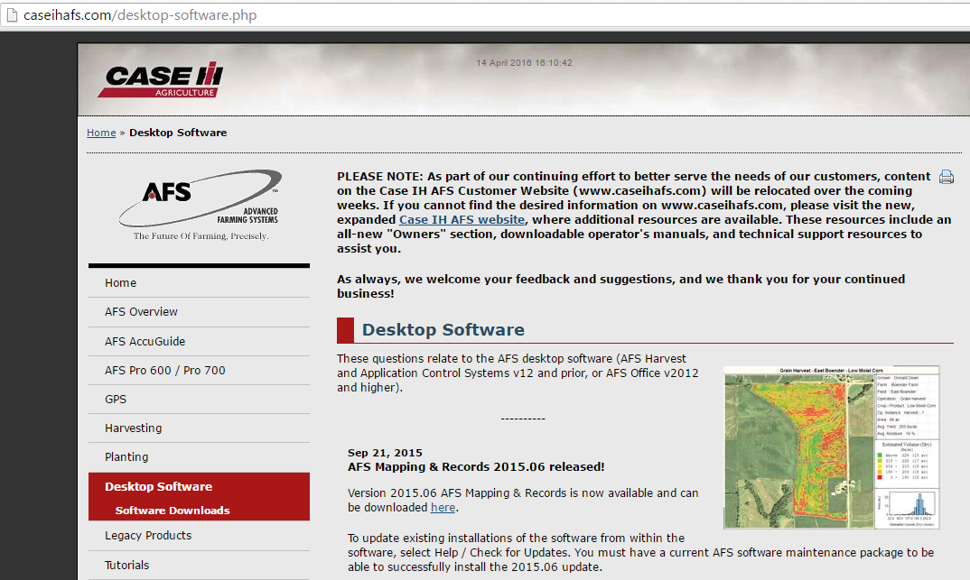
Figura 15 – Tela de acesso aos softwares no site da CASE

Após clicar na opção sugerida na Figura 15, você será direcionado a tela mostrada na Figura 16. Nessa tela é preciso clicar na opção de download do software Download AFS™ Mapping & Records now (v2016.01.00). Após clicar nessa opção o download do software iniciará automaticamente.
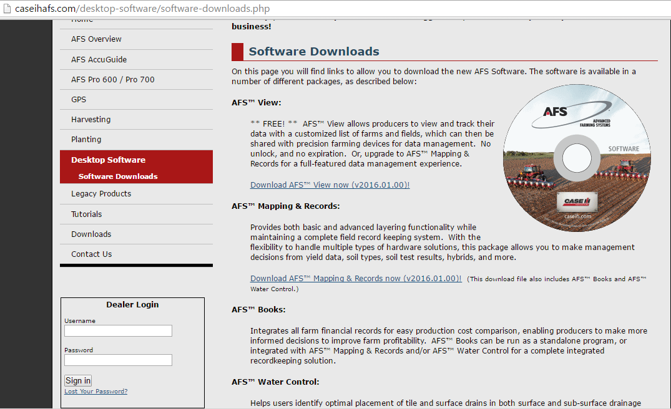
Figura 16 – Tela CE acesso ao software AFS Mapping e Records

Após realizado o download do arquivo, instale o software no seu computador e você poderá utilizar durante 15 dias a versão gratuita, após esse período a sua licença vencerá e a menos que pague pela chave de acesso ao software esse será bloqueado para uso.
Na pasta de arquivos desse manual está contido o arquivo da colhedora que foi utilizado como exemplo. A pasta contendo os arquivos é chamada Sede Granja.
Ao abrir o programa AFS CASE você será solicitado a criar um Novo Projeto (Figura 17), clique nessa opção e defina um nome para o seu projeto.
Figura 17 – Tela inicial do software AFS CASE

Ao clicar em Novo Projeto será solicitado a você adicionar um nome ao projeto e opcionalmente uma senha (Figura 18). Defina um nome para o projeto e clique em OK.
Figura 18 – Criação de um novo projeto

Será solicitado a você definir o sistema de medição (unidade de medida) e o sistema de coordenadas. Na aba Unidades selecione a opção métrico (Figura 19a) e na aba Coordenadas (Figura 19b) selecione Graus, depois clique em OK.

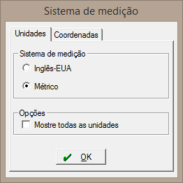  - Unidades | 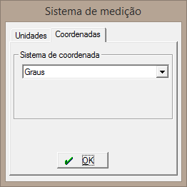  - Coordenadas
Figura 19 – Sistema de medição e coordenadas

Será aberta uma tela do software com o seu projeto aberto (Figura 20).
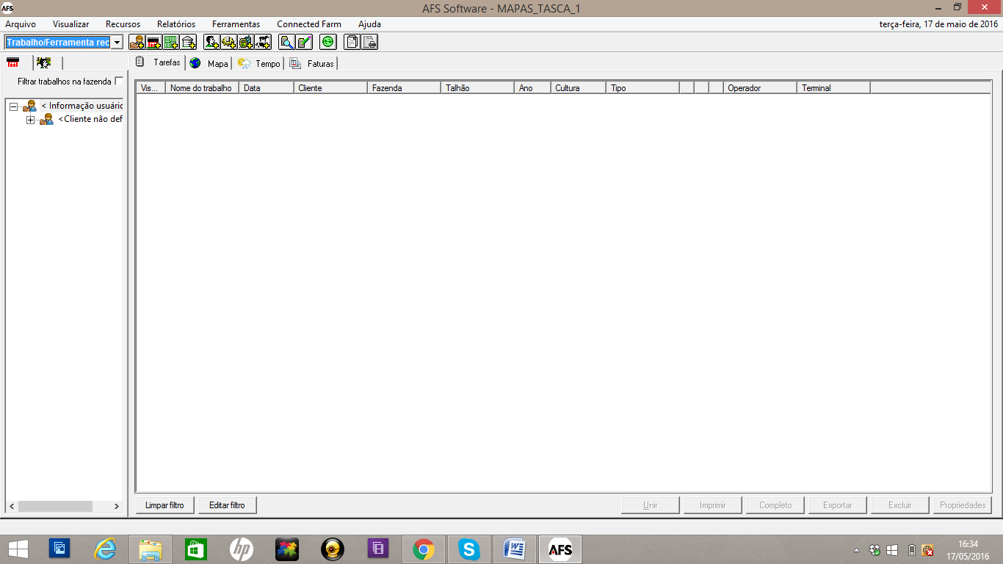
Figura 20 – Tela do software AFS CASE com o projeto criado

No menu arquivo clique na opção Ler dados da Tarefa (Figura 21).
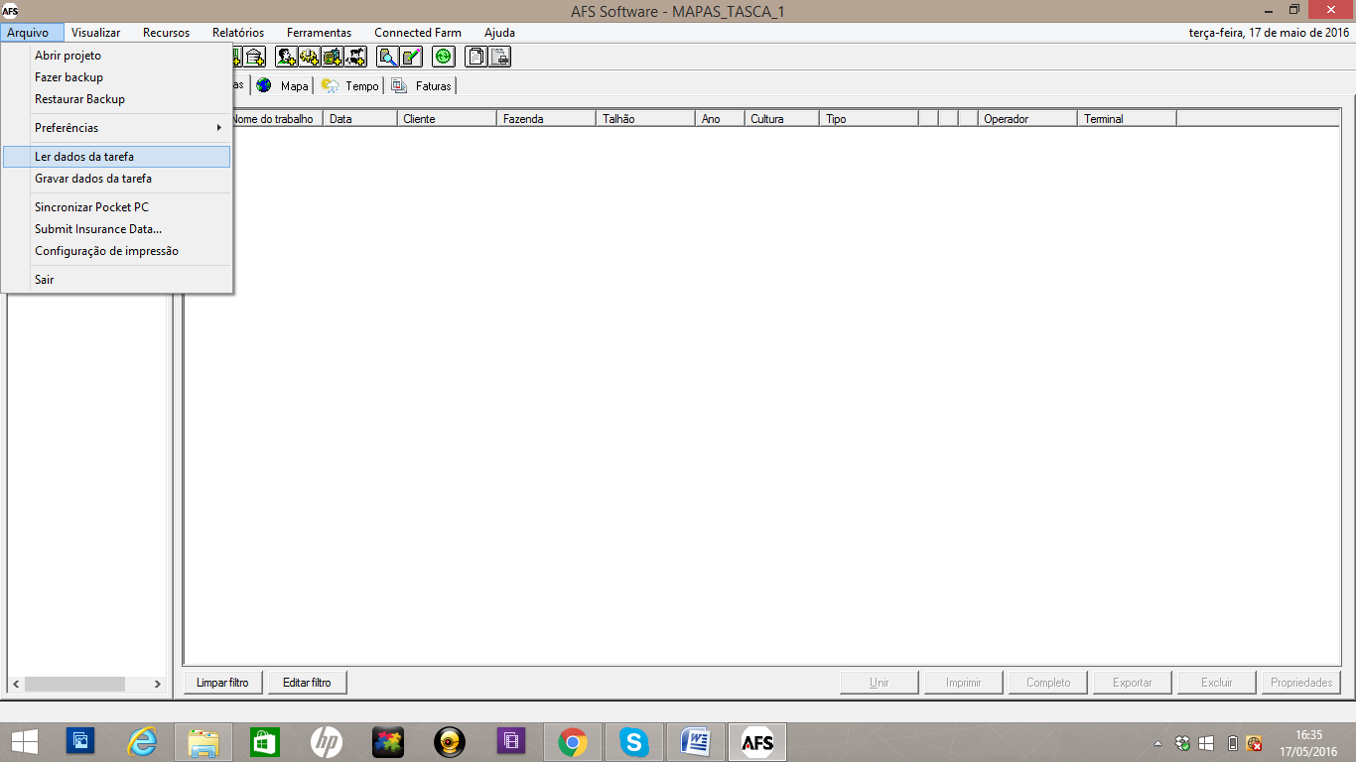
Figura 21 – Opção Ler Dados da Tarefa

No campo Caminho do Arquivo clique em Procurar e selecione a pasta de dados Sede Granja, ou a pasta onde se encontram os dados que você está trabalhando (Figura 22). Após encontrada a pasta clique em Selecionar Pasta.

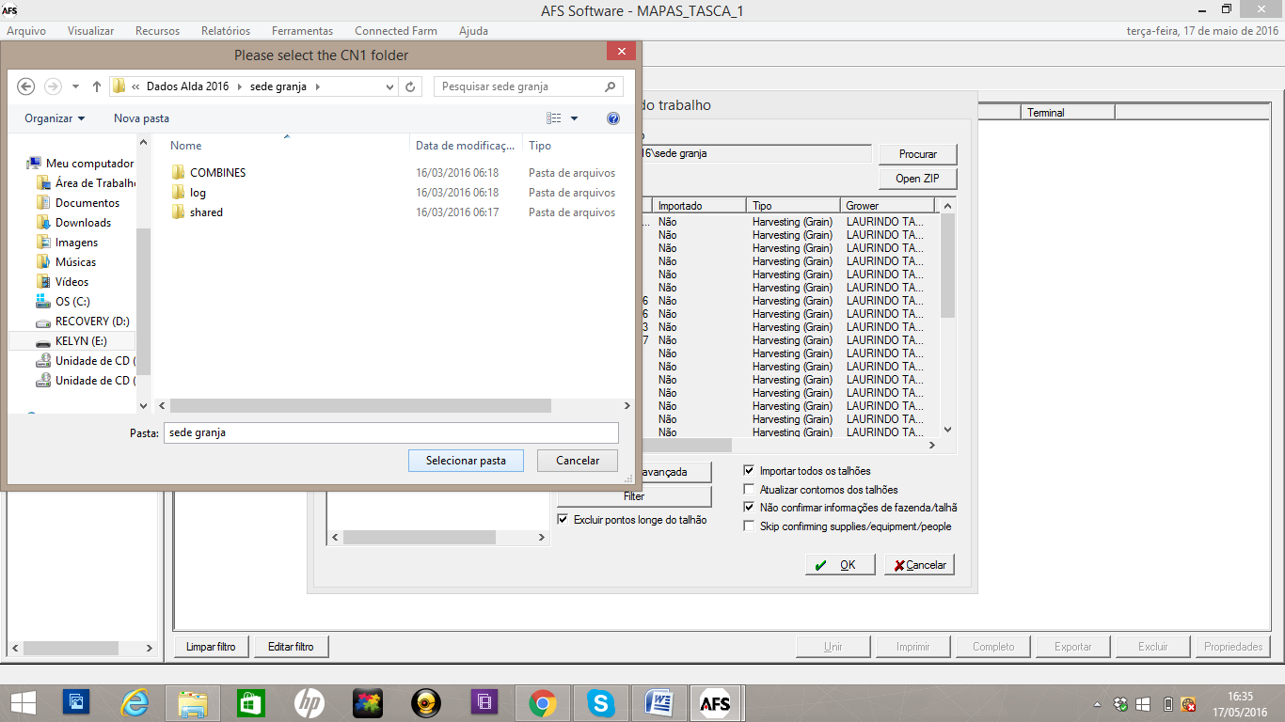
Figura 22 – Seleção da pasta contendo os dados do projeto

Será aberta uma tela mostrando os dados da pasta (Figura 23). Selecione a opção Importar todos os talhões ou escolha apenas o arquivo do talhão que deseja importar. Como os arquivos nesse caso não foram criados com um nome muito expressivo é recomendado que se importe todos os arquivos. Clique em OK.

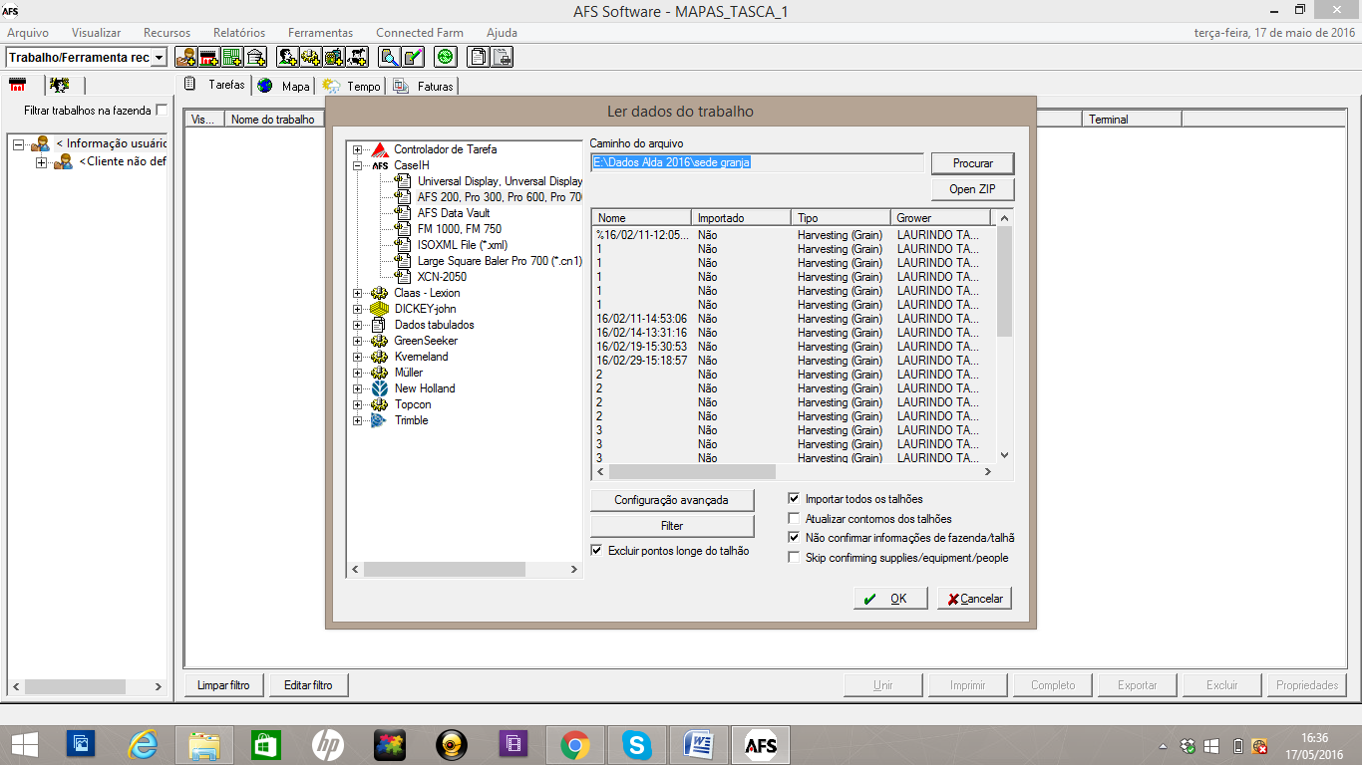
Figura 23 – Importação do arquivo

Aguarde enquanto os dados são sincronizados (Figura 24a) e depois importados (Figura 24b).

- Sincronização dos dados | - Importação dos dados
Figura 24 – Telas de sincronização e importação dos arquivos de dados

Você será direcionado a próxima tela automaticamente após realizada a importação. Clique na opção Colheita (Figura 25) e depois clique em OK.

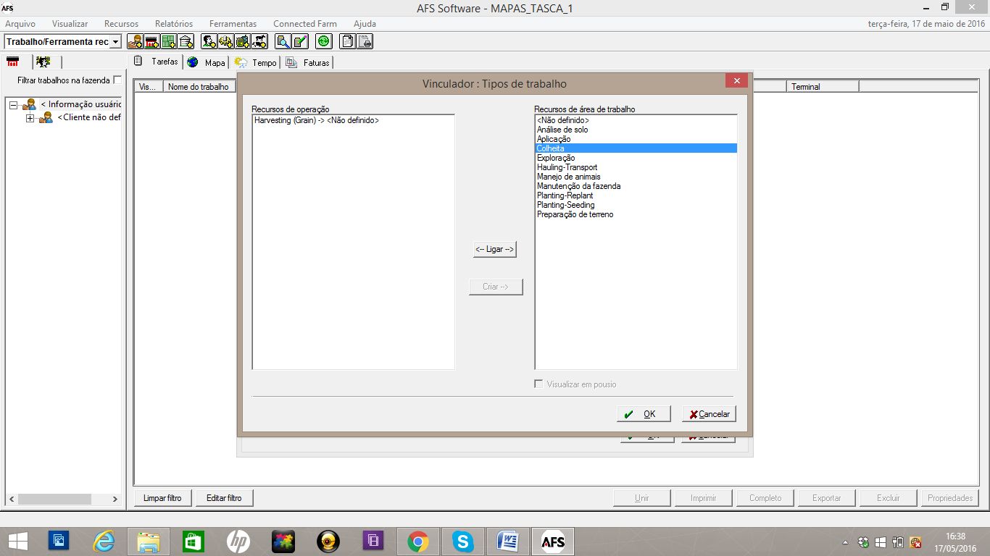
Figura 25 – Opção de habilitar dados da colheita.

O software encaminhará para tela de vinculação de culturas (Figura 26), caso a cultura seja soja, como nesse exemplo, aparecerá a opção Soybeans, se for outro cultura é provável que apareça a cultura que foi cadastrada no monitor de colheita. Clique em OK.
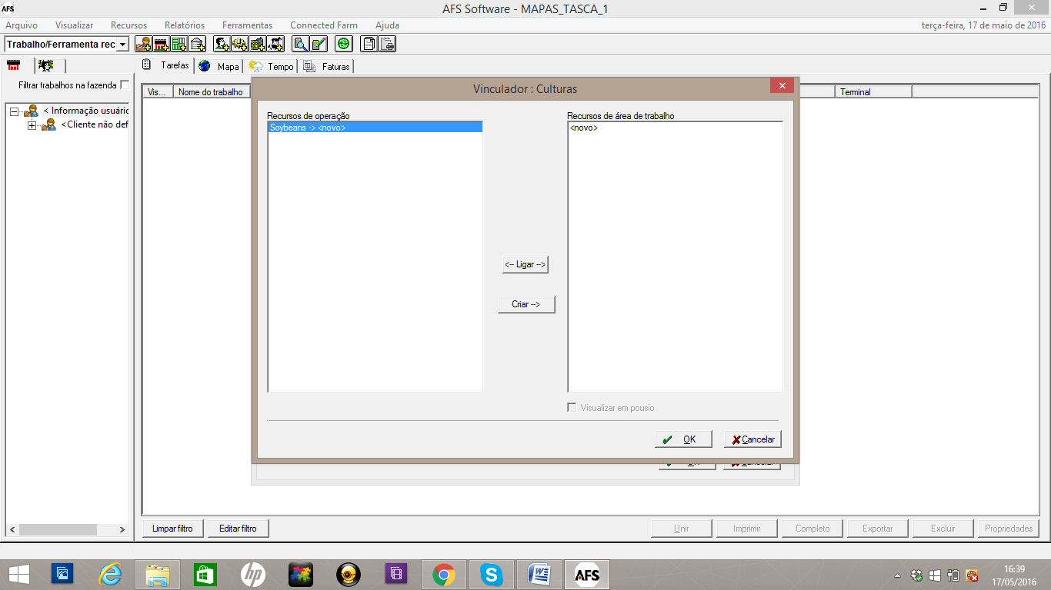
Figura 26 – Vincular as culturas

O software encaminhará para tela de vinculação de pessoas, onde aparecerá o nome do operador da máquina (Figura 27). Clique em OK.
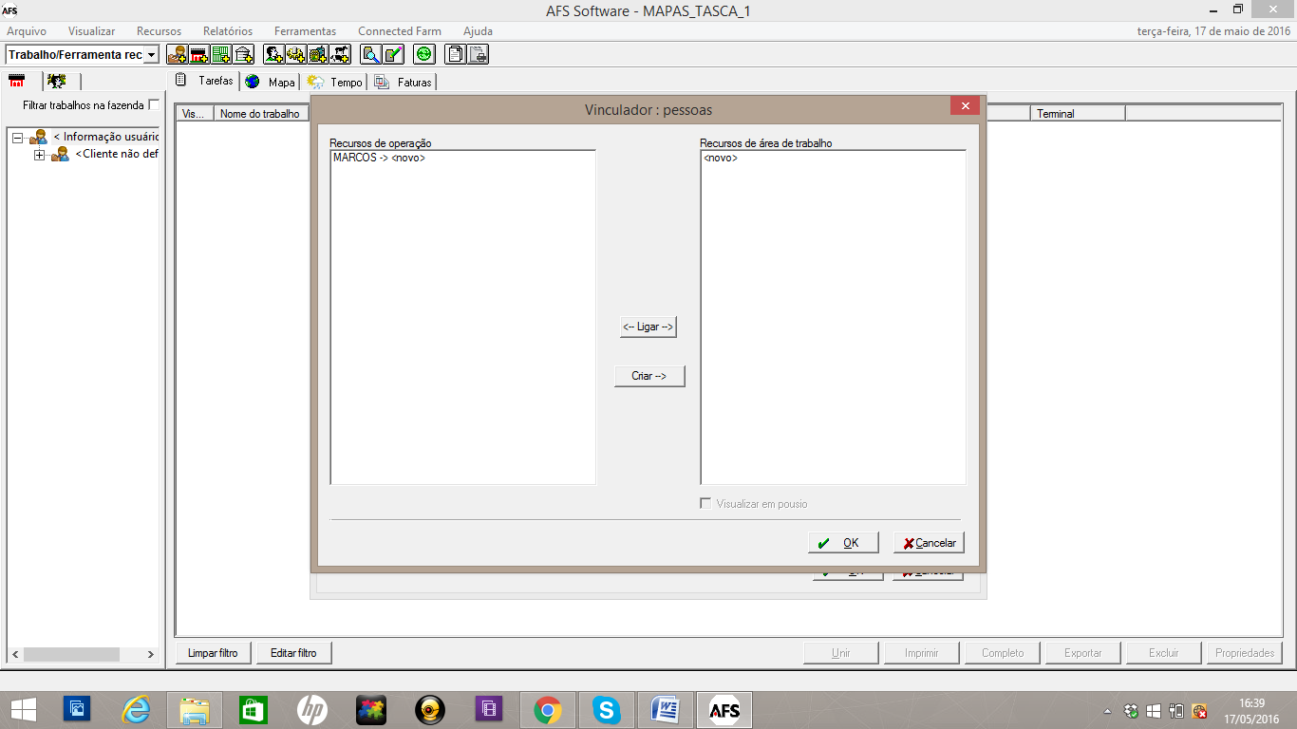
Figura 27 – Vincular pessoas

Você será encaminhado para tela de vinculação de equipamentos (Figura 28). Clique em OK.

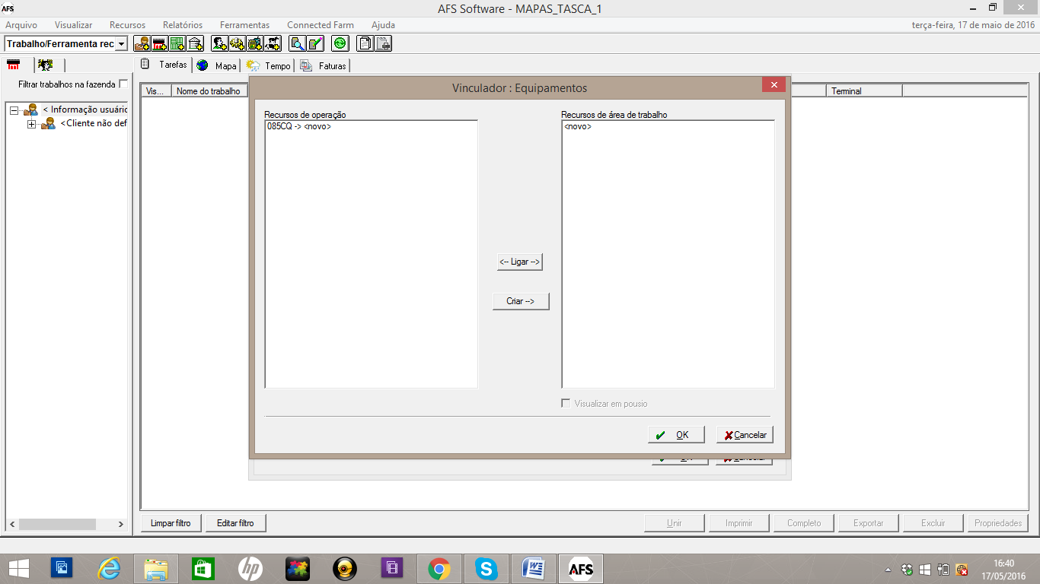
Figura 28 – Vincular Equipamentos

A próxima tela à ser apresentada é a de vinculação de talhões (Figura 29), nela você pode visualizar os talhões contidos no arquivo. Clique OK novamente.
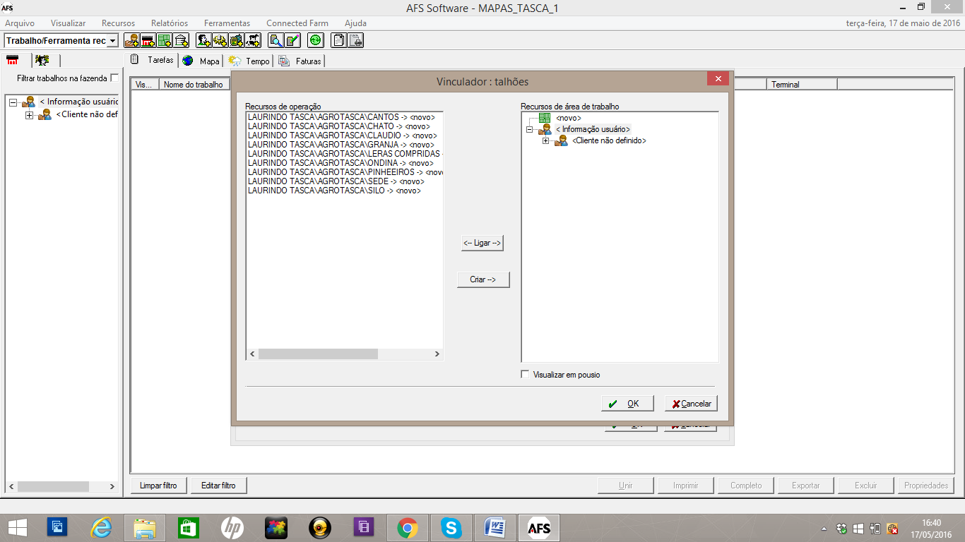
Figura 29 – Vincular Talhões

A próxima tela apresenta algumas informações de propriedades da cultura (Figura 30), você pode mudar a unidade de medida da produtividade (tonelada, quilograma, saco e metro quadrado), recomenda-se utilizar tonelada. As demais informações apresentadas são referentes a cultura, densidade e umidade. Verifique os dados e clique OK.

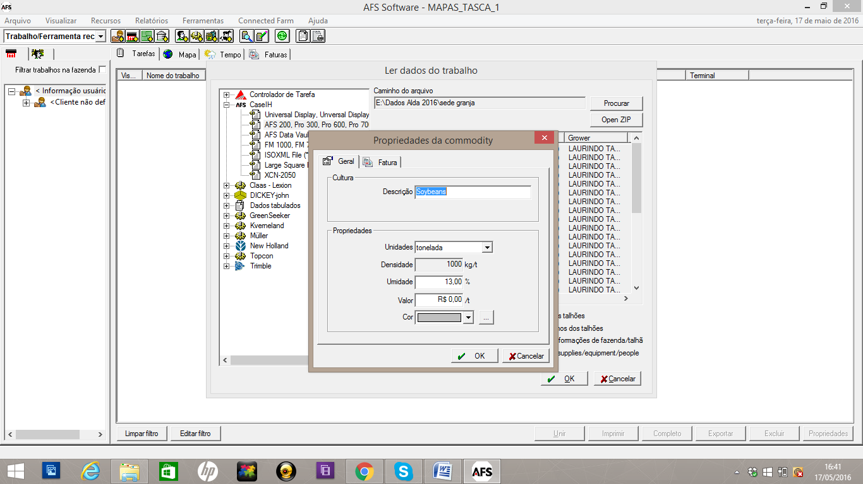
Figura 30 – Apresentação de propriedades da cultura

A próxima tela apresenta algumas propriedades da pessoa, ou seja, do operador da máquina (Figura 31). No caso do exemplo somente foi cadastrado o nome do operador. Verifique os dados apresentados e clique OK.
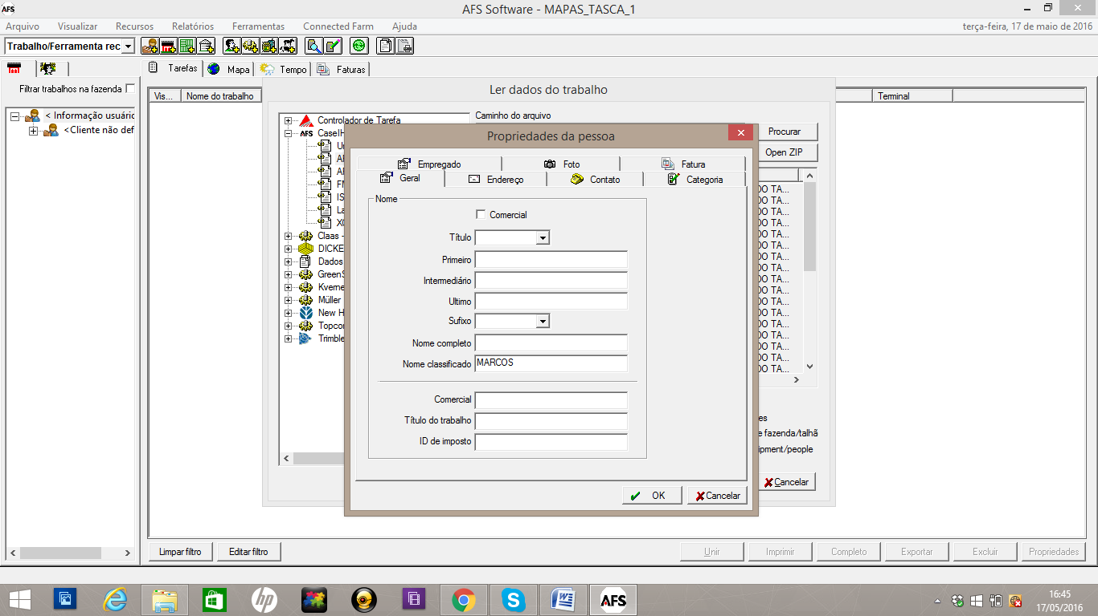
Figura 31 – Apresentação de dados do operador da máquina

Na próxima tela são apresentadas as propriedades da máquina (Figura 32), você deve selecionar a categoria Colhendo. Confira as informações e clique OK.

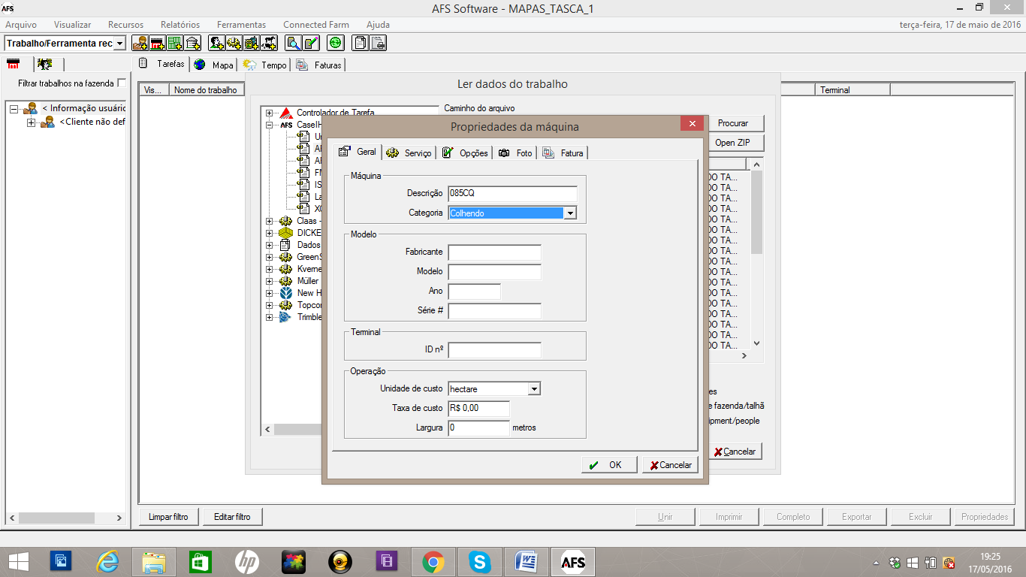
Figura 32 – Apresentação de dados da máquina

Aguarde enquanto os dados são importados. Após a importação será mostrada a tela com os dados (Figura 33).

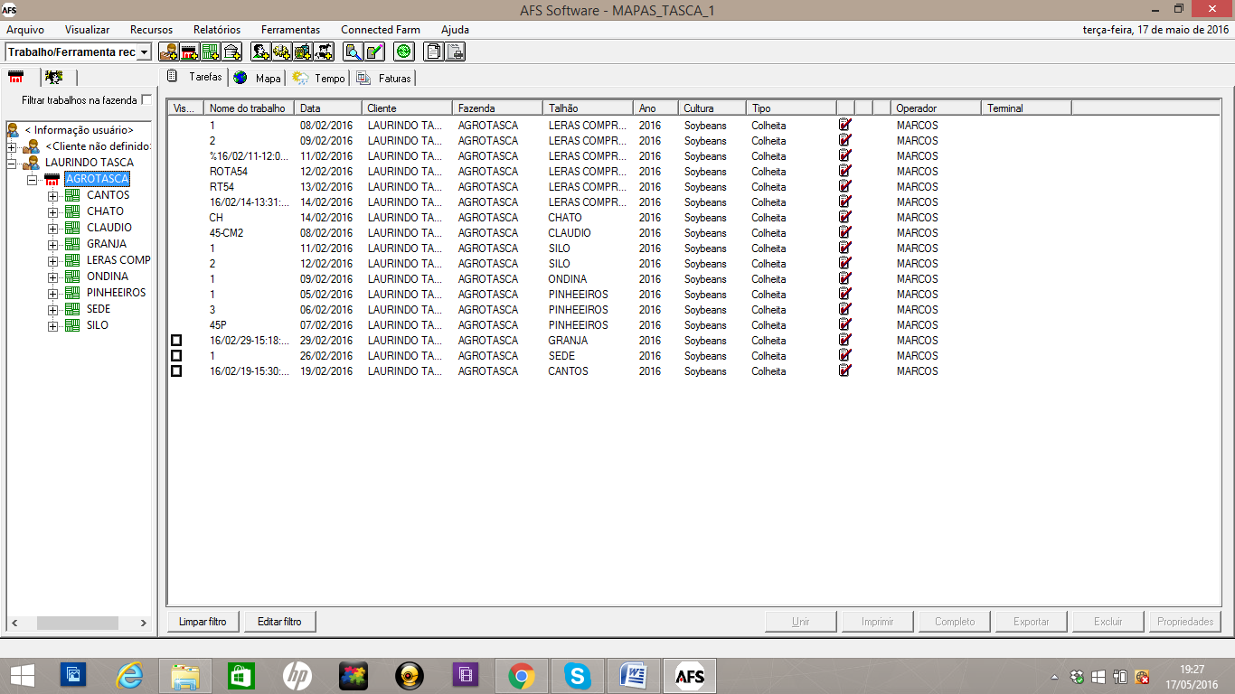
Figura 33 – Tela do software após a importação dos dados

Para visualização do mapa de colheita, você deve selecionar no menu do lado esquerdo da tela a área que deseja visualizar o mapa e clicar no menu do topo na opção Mapa.
Na parte inferior da tela estão disponíveis as opções de visualização do mapa, nesse caso (Figura 34) foi visualizado o mapa de elevação, mas você pode visualizar os mapas pela distância, duração da operação, fluxo, largura, qualidade do GPS, rendimento de massa e rendimento seco, que são as variáveis que o monitor de colheita fornece. Na Figura 35 é possível verificar o mapa de produtividade. No canto inferior direito é possível verificar a legenda dos mapas.
Figura 34 – Visualização do mapa de elevação
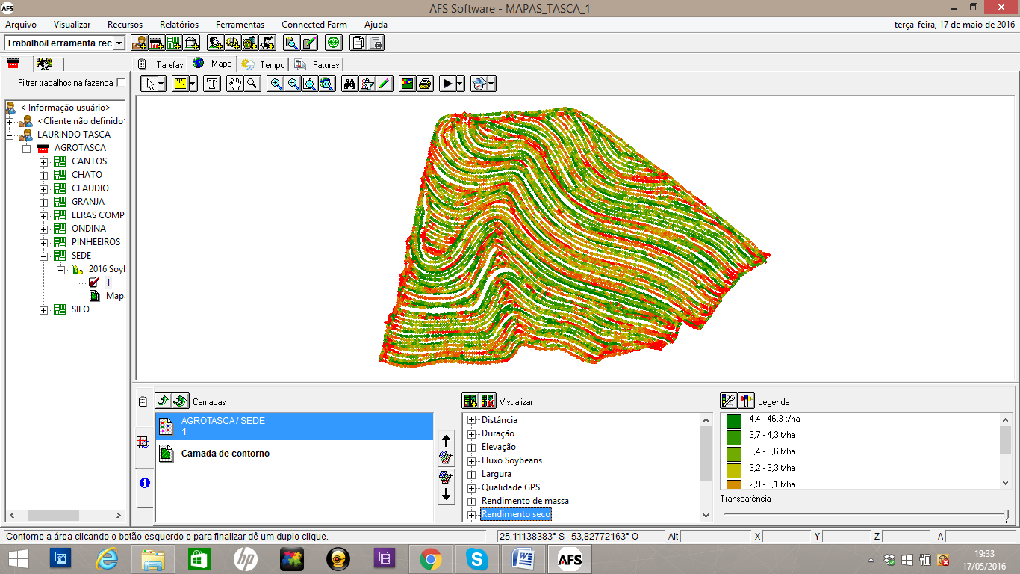
Figura 35 – Mapa de produtividade

Para exportar o arquivo você deve selecionar o arquivo da área desejada clicar com o botão direito do mouse e exportar (Figura 36).

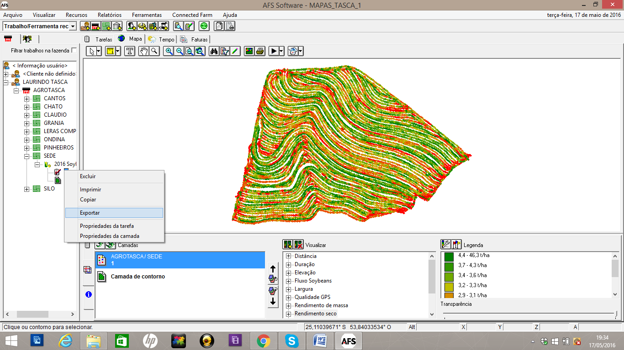
Figura 36 – Exportando os dados

Os dados podem ser exportados para os formatos shape, CSV, XML e KML (Figura 37). Nesse exemplo exportaremos para o formato csv. Selecione a opção csv e clique em procurar para definir onde o arquivo será salvo. Clique OK e aguarde a exportação do arquivo. Agora você já pode abrir o arquivo no Excel.
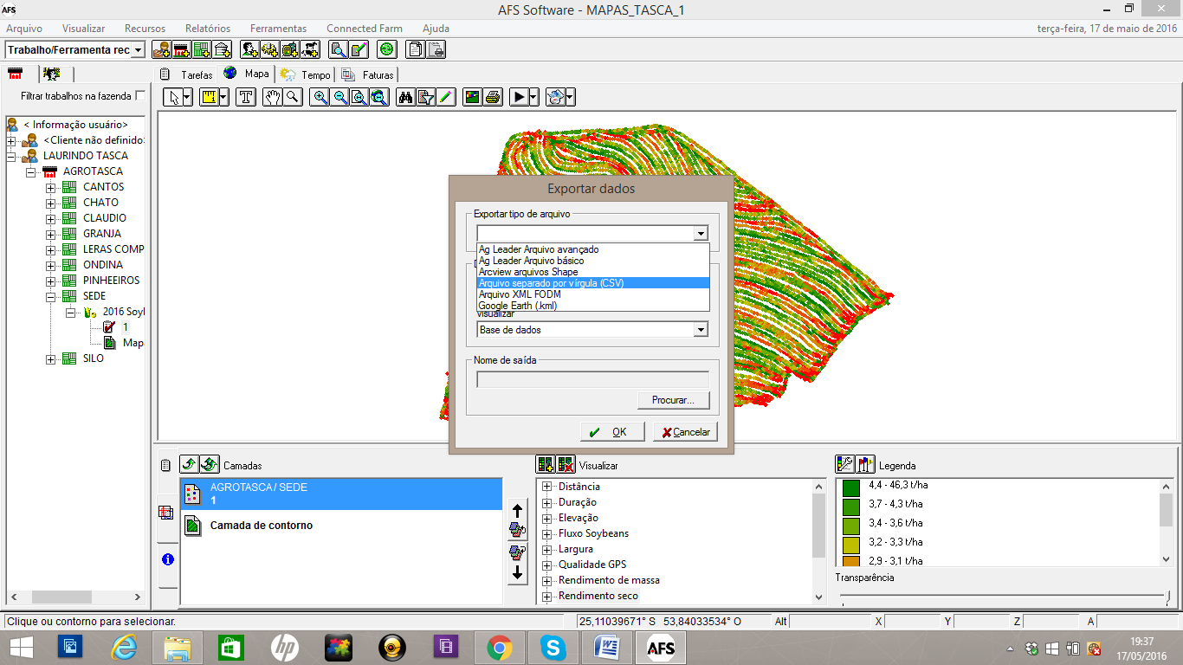
Figura 37 – Exportando o arquivo para o formato CSV

4.2.2 FILTRAGEM DOS DADOS

Com a conversão do arquivo para o formato .cvs é possível realizar o procedimento de filtragem dos dados e remoção de possíveis erros na coleta de dados. Para eliminar a presença de dados inconsistentes e consequentemente prejudiciais a qualidade do mapa gerado, deve ser aplicado o seguinte procedimento de filtragem:
1. O primeiro passo da filtragem dos dados compreende a remoção de todos os dados desnecessários do arquivo de produtividade. As variáveis que são consideradas desejáveis para o mapeamento do rendimento de grãos e filtragem dos dados são: Latitude, Longitude, Largura Plataforma(m) e Produtividade Seca (ton/ha). As demais variáveis devem ser retiradas do arquivo.
OBS: O arquivo de produtividade proveniente desse modelo de monitor já fornece os valores de massa úmida e massa seca corrigida a uma umidade de 13%, que é aceita comercialmente, caso o monitor de colheita forneça somente os valores de massa úmida, essa deve ser corrigida a umidade de 13%.
2. Erros relacionados a largura da plataforma de corte podem ocasionar leituras incorretas sobre os dados de produtividade, pois quando a máquina está colhendo com largura parcial da plataforma pode haver influência do operador da máquina em identificar a largura de corte real. Devido a isso devem ser retirados os dados coletados com largura de plataforma parcial, ou seja, diferente da largura máxima informada ao sistema.
OBS: Na propriedade do Sr. Aldo Tasca a plataforma de corte utilizada possui largura total de 7,62 m, caso se esteja trabalhando com outra plataforma de corte deve-se buscar informação da sua largura total.
3. A terceira etapa compreende a retirada de erros grosseiros de posicionamento, representados por pontos localizados fora do talhão, causados por falha do receptor GPS ou mesmo falha do operador em baixar a plataforma da colhedora fora da área de colheita.
Uma das maneiras de realizar a retirada desses dados fora do contorno é a realização de uma consulta SQL utilizando o programa PostGreeSQL e sua extensão geográfica Postgis. Para isso é preciso cadastrar no banco de dados o contorno da área e o os dados de latitude, longitude e valor da produtividade.
Depois de inseridos no banco os dados deve-se realizar a consulta SQL:

delete from tb_produtividade
where gid not in
(
select b.gid
from tb_contorno_vis a, tb_produtividade b
where st_contains(a.the_geom, b.the_geom)
);

4. Também é necessário realizar a retirada de pontos com distância nula, isso é com mesmos valores de latitude e longitude, pois podem ser ocasionados por possíveis erros de posicionamento. Uma das maneiras de realizar a remoção desse pontos é através da consulta SQL:

delete from tb_produtividade
where gid in
(
select b.gid
from tb_produtividade a, tb_produtividade b
where st_equals(a.the_geom, b.the_geom)
and a.gid <> b.gid
);

5. A quinta etapa compreende uma análise exploratória dos dados em busca de valores discrepantes do conjunto. Devem ser calculadas as medidas de posição: quartil superior, quartil inferior e amplitude interquartílica. Com base na metodologia proposta por Tukey (1977), os limites superior (Equação 1) e inferior (Equação 2) devem ser calculados, procedendo-se à eliminação de pontos cujos valores de produtividade estiverem fora dos limites estabelecidos.

LS = QS + 1,5AI (1)

LI = QI – 1,5AI (2)

em que:
LS - limite superior
QI – Quartil inferior
LI - limite inferior
QS - quartil superior
AI – Amplitude interquartílica

Após definidos os limites superior e inferior, os valores abaixo do limite inferior devem ser descartados, assim como os valores acima do limite superior.
Depois de realizada toda a filtragem dos dados, o novo arquivo de dados deve ser utilizado substituindo o arquivo de produtividade contendo os dados brutos.

5 REFERÊNCIAS

CASA, R.; CASTRIGNANÒ, A. Analysis of spatial relationships between soil and crop variables in a durum wheat field using a multivariate geostatistical approach. European Journal of Agronomy, v. 28, p. 331-342, 2008.

FALKER. ClorofiLOG CFL1030 - Medidor Eletrônico de teor de Clorofila. Falker Automação Agrícola. p. 1-6, 2009.

KHOSLA, R.; FLYNN, B. Understanding and Cleaning Yield Monitor Data. Soil Science: Step-by-Step Field Analysis, p. 115-132, 2008.

MENEGATTI, L. A. A.; MOLIN, J. P. Remoção de erros Remoção de erros em mapas de produtividade em mapas de produtividade via filtragem de dados brutos. Revista Brasileira de Engenharia Agrícola e Ambiental, v. 8, n. 1, p. 126-134, 2004.

XIN-ZHONG, W.; GUO-SHUN, L.; HONG-CHAO, H.; ZHEN-HAI, W.; QING-HUA, L.; XU-FENG, L.; WI-HONG, H.; YAN-TAO, L. Determination of management zones for a tobacco Field based on soil fertility. Computers and electronics in agriculture, v. 65, p. 168-175, 2009.

